Nama : Prista Maulistiana

Kelas : M

Nim : 40011423650316

**PROSEDUR MENJALANKAN XAMPP**

1. Mendownload aplikasi Xampp dan Notepad++
2. Kemudian membuat folder (C:\xampp\htdocs\) dengan nama file inventory_kantor
3. Buat struktur folder seperti berikut ini:

inventory_kantor/

├── assets/

│ └── style.css

├── config/

│ └── db.php

├── functions/

│ └── functions.php

├── index.html

├── list.php

├── add.php

└── assets.sql

1. Isi folder di atas di Notepad++ dengan kode dari chat GPT

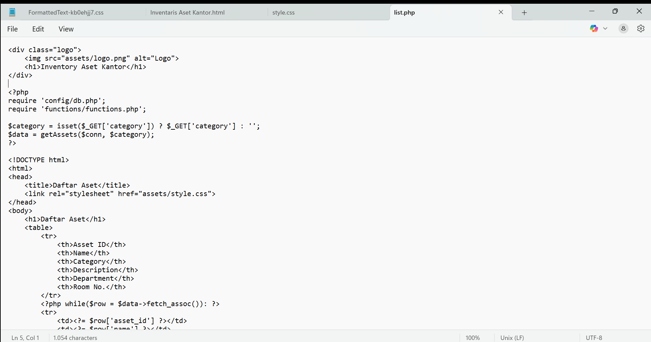

Gambar 1.1

1. Setelah itu nyalakan Xampp bagian action untuk module Apache dan MySQL

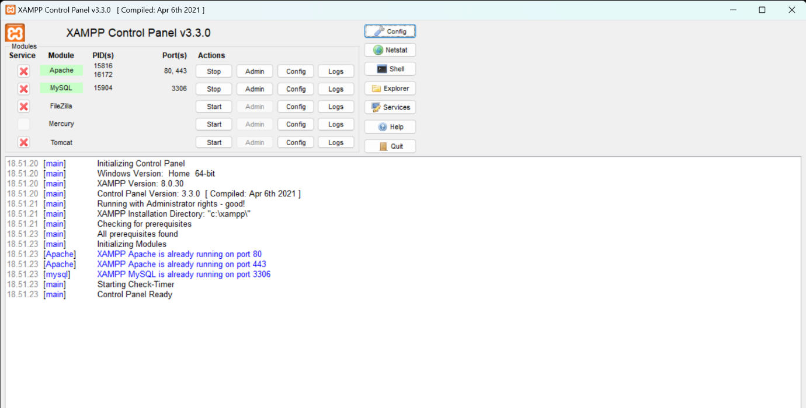

Gambar 1.2

1. Akses web: <http://localhost/phpmyadmin>
2. Membuat data baru dengan cara pencet new di bagian kiri atas, dan beri nama inventory_kantor, lalu pencet create

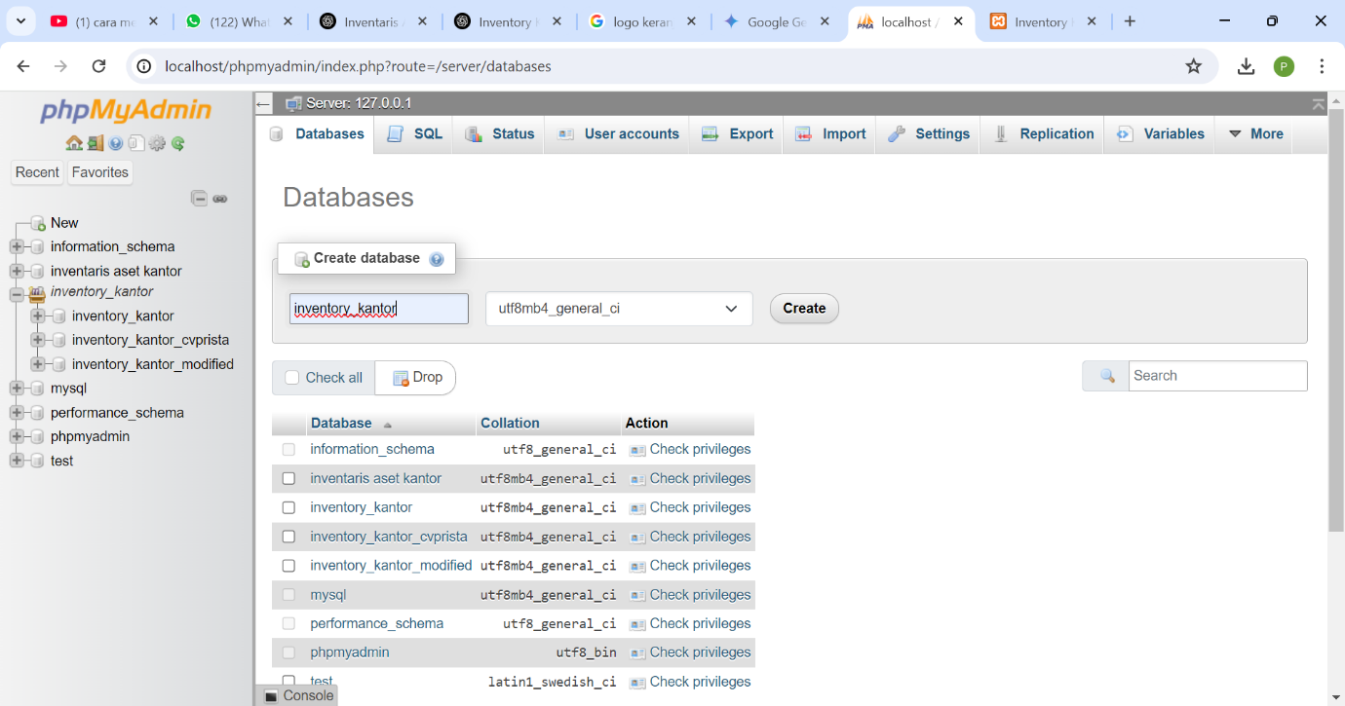

Gambar 1.3

1. Import data dari (C:\xampp\htdocs\) dengan cara masuk bagian import lalu pencet choose file dan pencet go

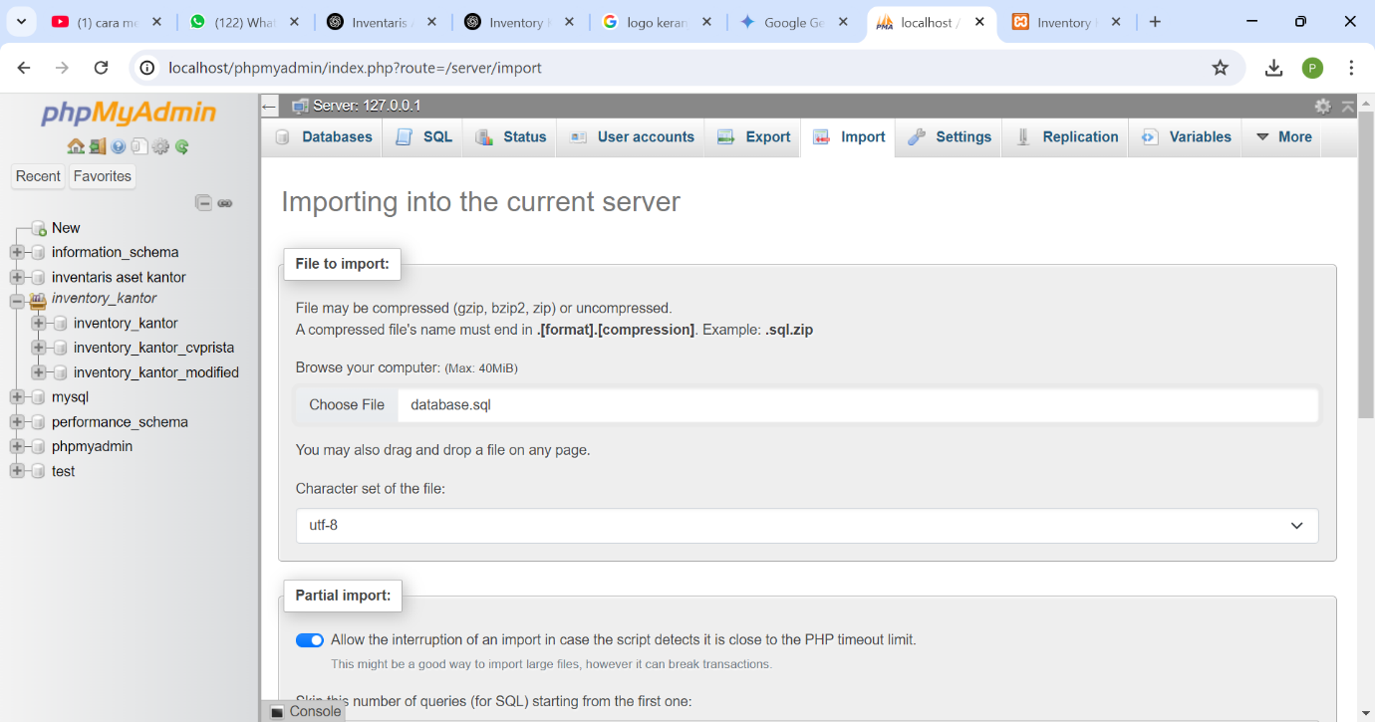

Gambar 1.4

1. Setelah itu akses web: <http://localhost/inventory_kantor_cvprista/index.html>

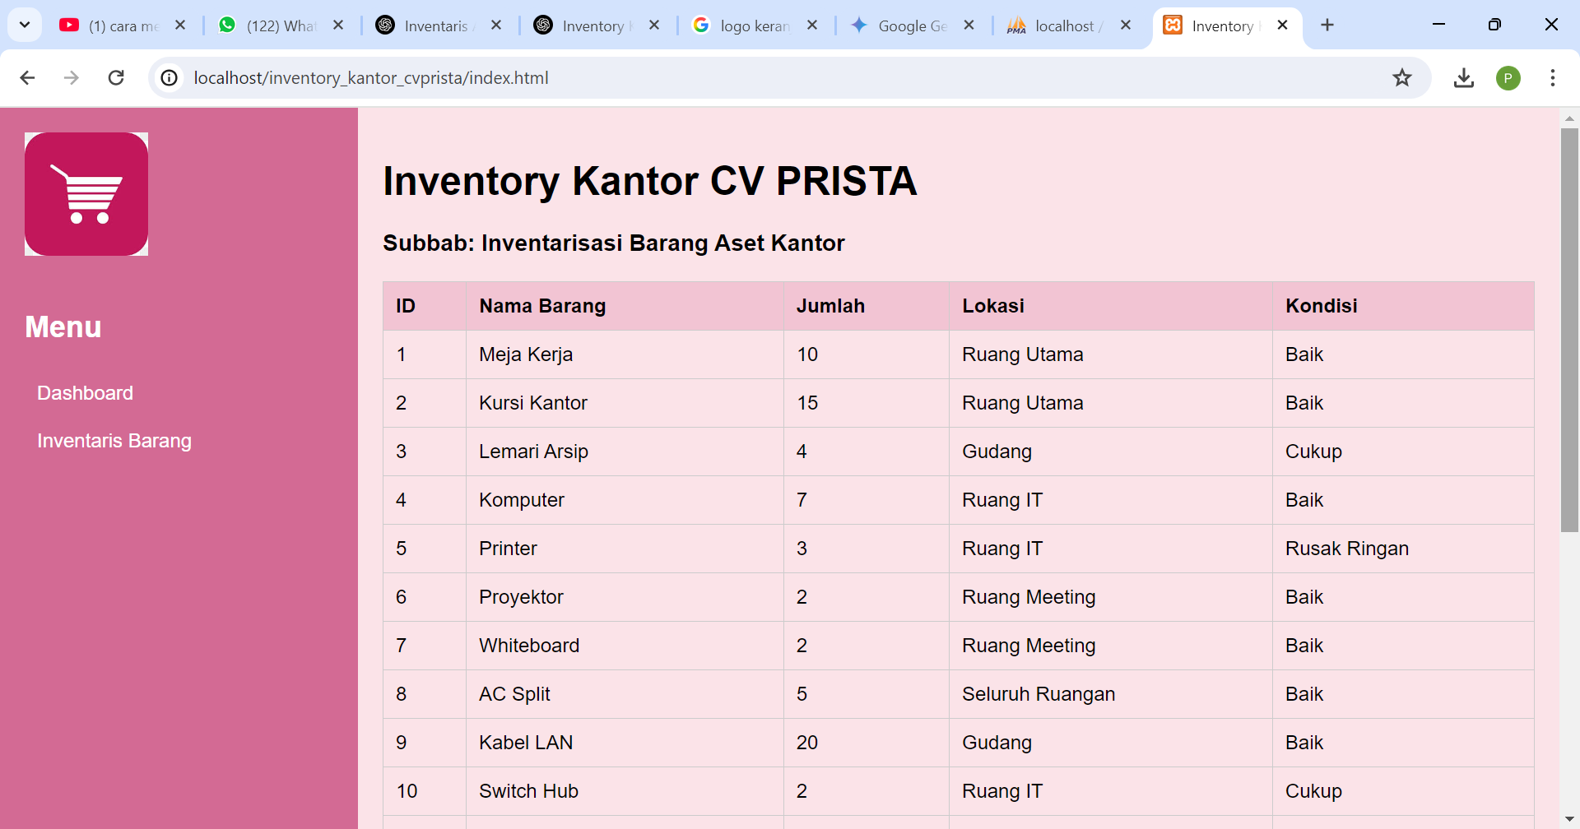

Gambar 1.6